1. Intersection Management

當只有一個conflict zone時，代表只要有一台車在conflict zone裡面，其他車都必須等他結束整個行車路徑才能移動。

舉個例子(下圖一)，這時timing conflict zone G 會呈現沒有Type-1的edge而且所有的vertex都會有Type-3的edge和其他任何vertex互指，這時把一些edge移除之後可以形成沒有cycle的G’(下圖二)，因為conflict zone只有一個的關係，resource conflict zone就會呈現以下(下圖三)，這時無cycle也就是沒有deadlock的情況。

所以解決方式是增加conflict zone的數量或是規定十字路口哪個方位來的車子有優先權，由以下例子為(西，北，東，南)。

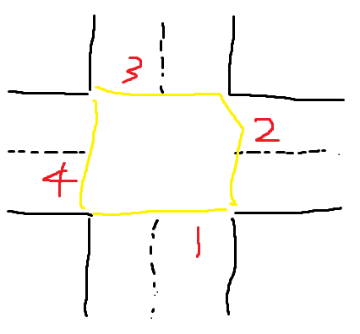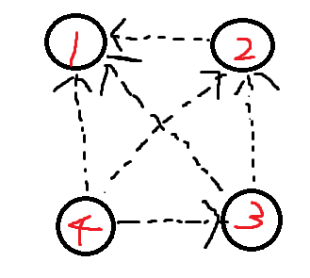

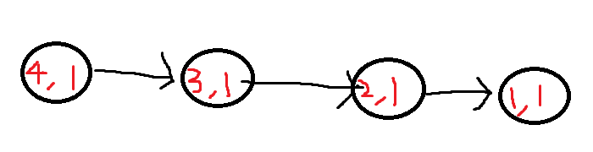

1. Realization of Level-X Autonomy

現在市場上有穩定供應的是有ADAS的level-1和level-2的自駕車，不過在這兩個階段，人仍然必須全程全神貫注在開車上，自動化的系統儼然只是輔助行車安全的部分。  
到了level-3之後才真的有在部分路段，例如:高速公路這種設計較為直觀，且除了車子不太會有其他額外物件的地方，可以讓自動化的系統去接管車子的駕駛。不過相較於level-4和level-5，level-3的自動車仍然需要人為去接管突發狀況，也就是隨時需要準備接手，取代系統操控車子。而level-4之後，是強調已經可以不需要有駕駛的存在，也就是自動化駕駛系統足以應變各種突發狀況。  
我個人認為level-3的車子可以真的在台灣路上真實呈現大概還需要5~7年的時間。在技術層面上就算達到了，但是台灣相關的法規還有駕駛的自駕行車教育還不完善的形況下，還有很大的努力空間。最重要的是，假如發生行車糾紛，甚至車禍時，到底該如何調停與裁罰，這也還是很大的問題。

而level-4的車子我認為大概還需要10~15年才能真正上路。因為相較於level-3不只技術層面提升很多， ADS系統的升級，這個價格的差距也未必是所有消費者都能接受的。  
最後level-5的車子我認為需要20年以上，因為level-5主打的就是，相比於level-4，可以無視任何地形、地理位置、道路狹長和車流車況等等。也就是說自動駕駛系統能到達人腦的地步。但是要達到100%安全性，這技術性的障礙瓶頸，會是最後的一道關卡。  
而最後駕駛的接受度還是必須要看個人，因為對我來說level-3的自駕車就很足夠。我不太能想像在高速行車的途中，完全分神聊天講話，打遊戲或是倒頭就睡等等。

不過在現代科技發達的時代，各大廠都在追求技術的頂尖，也期待Google’s Waymo或Telsa等等這些自駕車先驅哪一天真正實現level-5的自駕車。

1. Cycle Removal

(1) No

(2) Yes，有兩個cycle，但是移除掉(3,0)這條邊就可以直接使graph acyclic

(3) Code Segment

將input檔輸入，並將資料進行切割

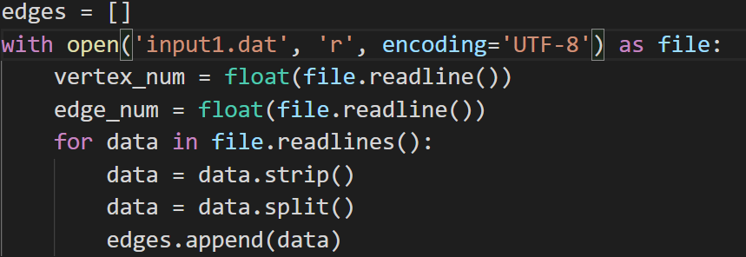

While迴圈測試有無cycle(跑完迴圈無output代表沒有cycle，有output則代表有cycle出現，且移除該邊能使此cycle不存在)

測試結果為移除(3,0)就能使cycle消失。

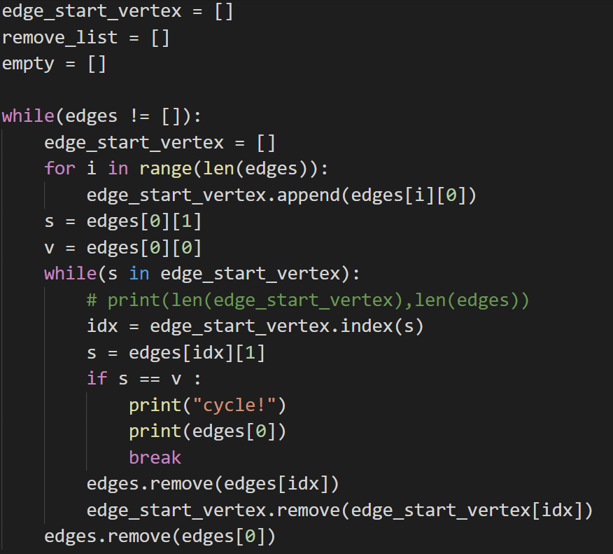

以下為用現成library偵測cycle是否存在。

得證移除(3,0)的確能使兩個cycle都消失。

